
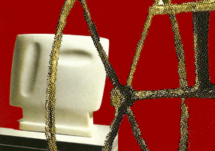

ΠΑΝΕΠΙΣΤΗΜΙΟ ΑΙΓΑΙΟΥ
ΕΡΓΑΣΤΗΡΙΟ
ΚΑΛΛΙΤΕΧΝΙΚΗΣ ΚΑΙ ΠΟΛΙΤΙΣΜΙΚΗΣ ΠΑΙΔΕΙΑΣ



Διεθνής Διημερίδα:

ΠΟΛΙΤΙΣΜΟΣ ΚΑΙ ΤΟΥΡΙΣΜΟΣ

Σάββατο 9-11 και Κυριακή 10 -11-2013.
Κτίριο Κλεόβουλος

Αμφιθέατρο του Πανεπιστημίου Αιγαίου

